**Machine Learning Term Project Output**

# Wise prophet

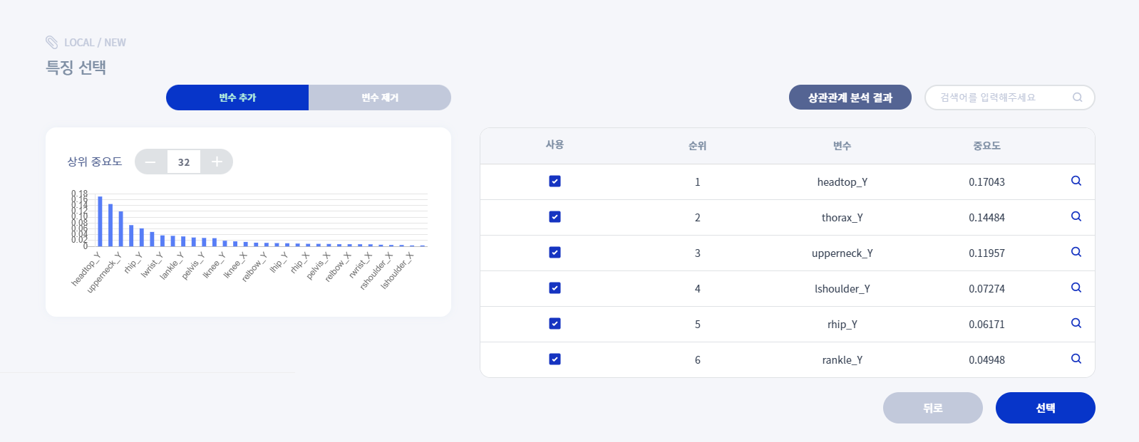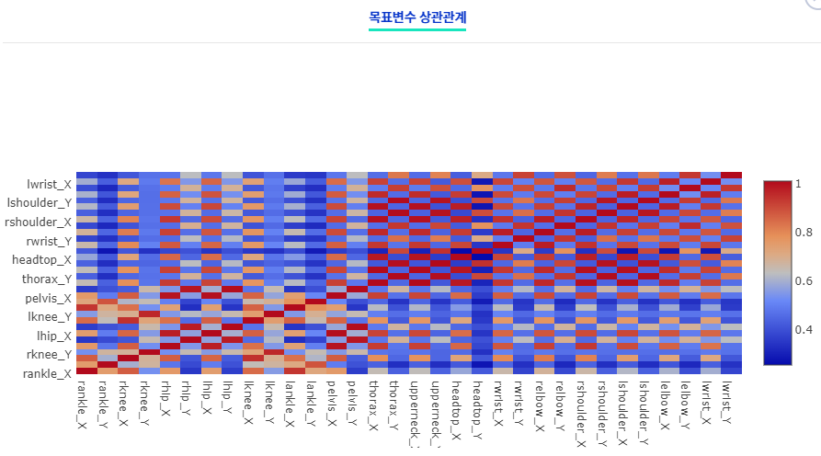

Decision Tree(entropy)

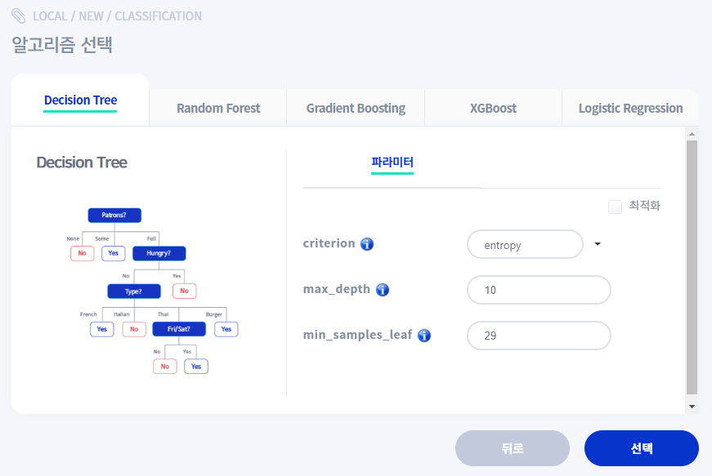

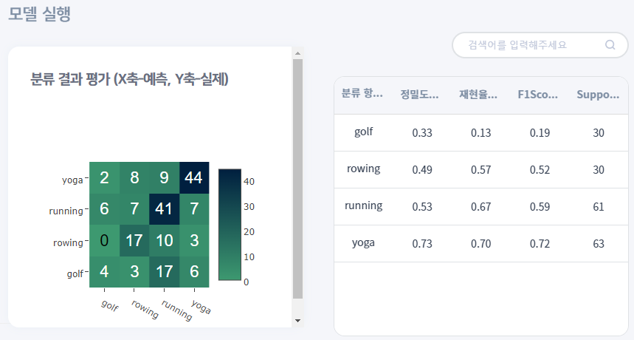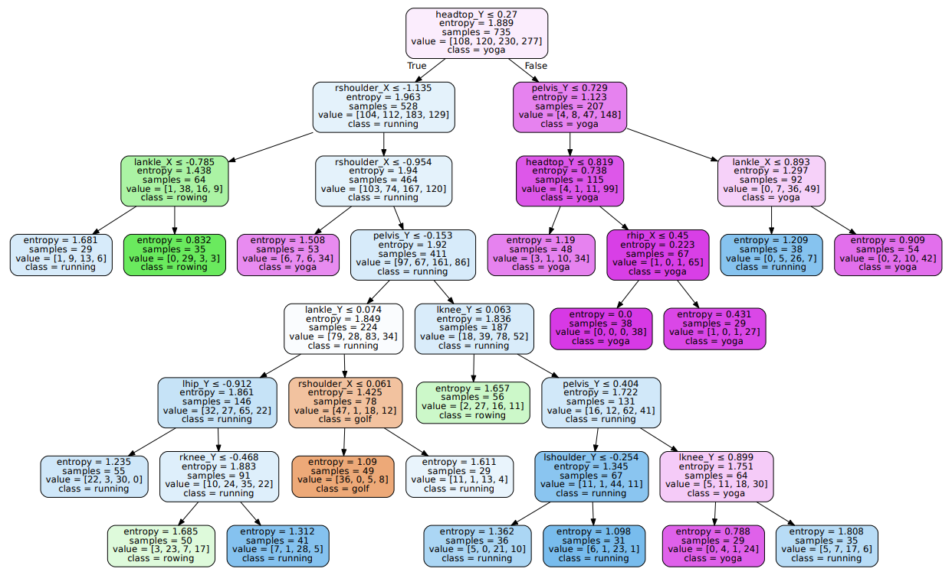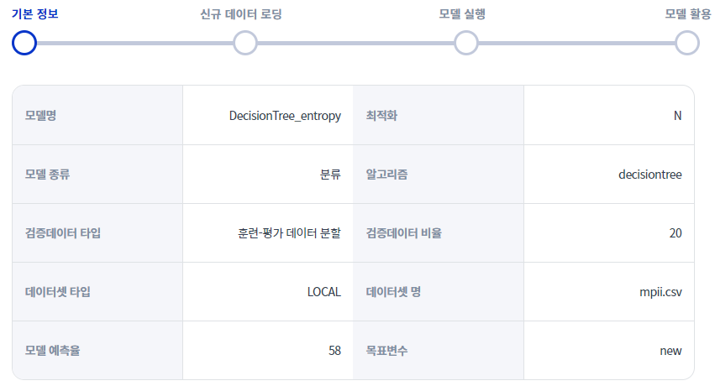

Decision Tree(gini)

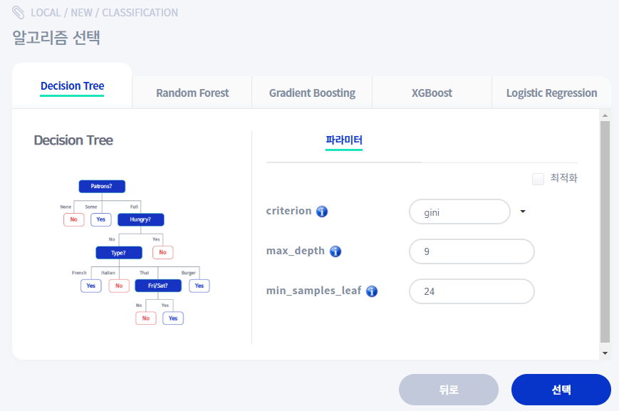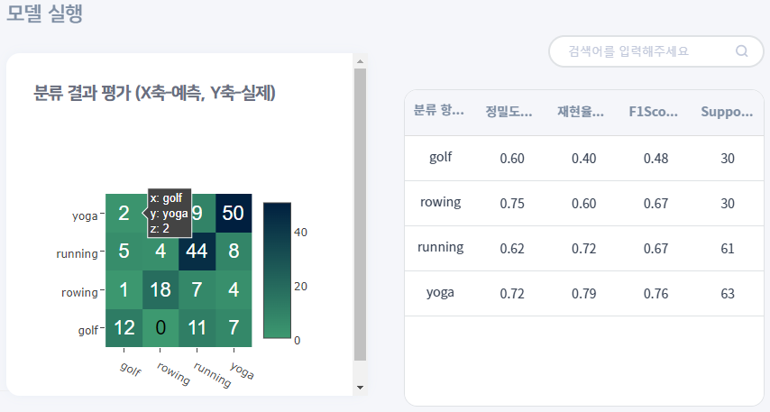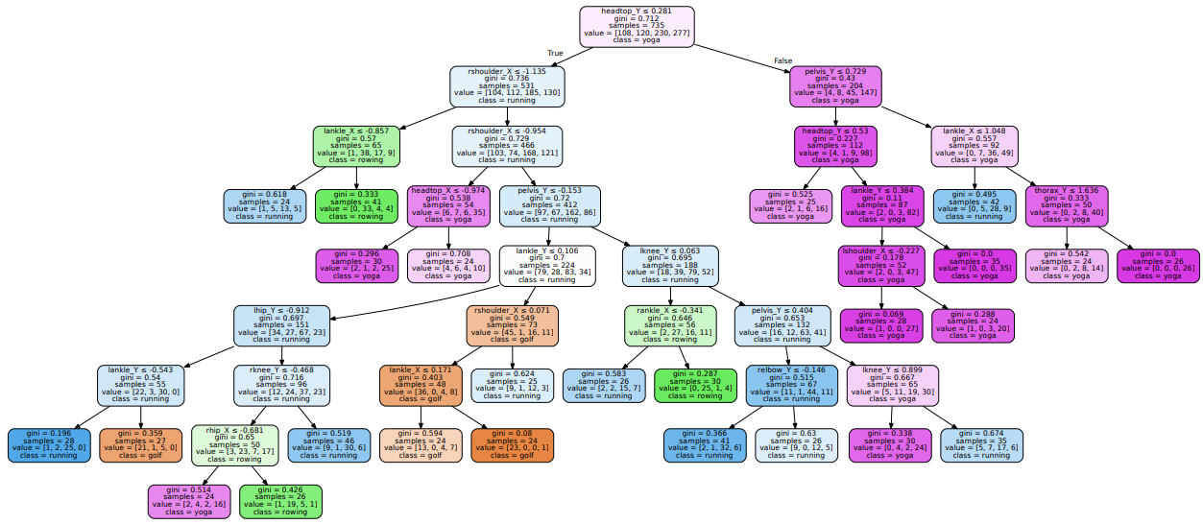

Logistic Regression

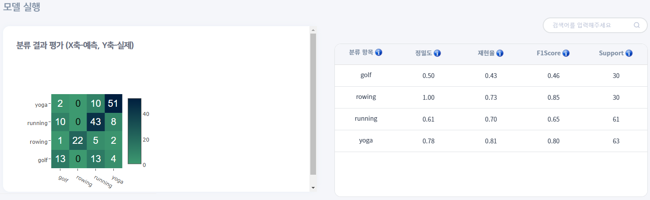

SVM

wise prophet에서 지원 X

**위 모델들은 GridSearch를 통해 얻은 최적의 parameter을 대입해서 진행**